2014年中考物理填空题专练

声现象
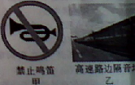
1．为了探究声音产生的原因，小明和小华一起做了下面的实验：小明把手放在喉咙处大声讲话，感觉喉头振动了；小华把正在发声的音叉放在水中，水面激起了水花通过对这两个实验现象的分析，你能得出的结论是： ；小华同学用手使劲敲桌子，桌子发出了很大的声响，但他几乎没有看到桌子的振动，为了明显地看到实验现象，你的改进方法是：
答案：发声的物体在振动 在桌面上撒一些纸屑或放一些轻小物体
2．交通噪声是城市的主要来源之一，如图所示，甲、乙两图分别表示
在 和 控制了噪声。答案：声源 传播过程中
3．日常生活中，我们常说声音“震耳欲聋”，这是指它的 很大；
我们能够辨别不间乐器发出的声音，是由于它们的 不同．答案：响度 音色
4．某种昆虫靠翅的振动发声如果这种昆虫的翅膀在2s内振动了600次，频率是 Hz,人类 听到该频率的声音（填“能”或“不能”) 答案：300 能
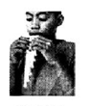
5．如图6所示，用一张硬纸片拨动木梳的齿，能听到卡片由于 而发出的声音，用相同的力显著改变拨动木梳齿的快慢，能够听出卡片声音的 发生了变化（选填“响度”或“音调”） 答案：振动 音调
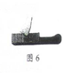

6．学习声现象后，某同学将喝饮料的吸管剪成不同的长度，并用胶带将吸管底部密封，然后排在一起，如图所示，对着管口吹起时，由于空气柱的 就会产生声音，管的长短不同，发出的声音的 （填“音调” 、“响度”、“音色”）就不同，这样就做成了一个吸管乐器。答案：振动，音调
7．阅读短文并回答下列问：
超声波及其应用
人能够听到声音的频率范围从20H_{Z}到20000H_{Z}低于20 H_{Z}的声音叫次声波，高于20000H_{Z}的声音叫超声波
超声波具有许多奇异特性：空化效应——超声波能在水中产生气泡，气泡爆破时释放出高能量，产生强冲击力的微小水柱，它不断冲击物件的表面，使物件表面及缝隙中的污垢迅速剥落，从而达到净化物件表面的目的；传播特性——它的长短，在均匀介质中能够定向直线传播，根据这一特性可以进行超声探伤、测厚、测距、医学诊断等。
（1）超声波的频率范围是
（2）超声波能够清洗物件是因为声波具有
（3）宇航员在月球上不能利用超声波测定两山之间的距离，是由于
（4）若声音在海水中的传播速度为1500m／s，利用回声定位原理从海面竖直向海底发射超声波，到接受回声所用时间为4s，那么该处海洋的深度为 m
答案：（1）高于20000 H_{Z} （2）能量 （3）真空不能传声 （4）3000

物态变化
1．今年“5.18”海交会上有一种“超声波喷雾降温扇”，在风扇转动时还可喷出水雾，喷雾可以增加空气中的水分，风扇吹风加快了空气中水分的＿＿＿＿，就加快了从周围物体＿＿＿＿热量，从而达到降温的目的
答案：蒸发（汽化） 吸收
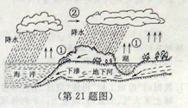
2．医生抢救中暑病人时，通常在病人的额头和身上擦酒精，这种方法称为“物理疗法”。这种疗法的依据是：酒精 （写物态变化名称）时，会 （吸收/放出）热量
答案：汽化 吸收
3．地球上存在着不同形式的水体，如海洋水、冰川水、地下淡水、湖泊咸水等，其中占地球总量最多的是 水，右图是大自然中水循环示意图，写出图中②代表环节的名称 。
答案：海洋 液化
4．水的沸腾是一种剧烈的________现象（填物态变化的名称），水在沸腾的过程中，要继续吸热，但温度________（填“升高”、“降低”或“不变”）。 答案：汽化；不变
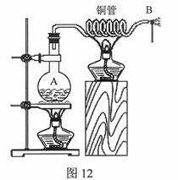
5．(2011年河北省，28 )水蒸气能点燃火柴吗？做如图12所示实验，加热烧瓶中的水使之沸腾，水蒸气通过加热的铜管喷出；把火柴靠近铜管口处，火柴被加热；迅速从蒸汽中移开，火柴燃着了
（1）A处气压大于标准大气压，则烧瓶内沸水的温度应
（2）B处水蒸气对点燃火柴所起的作用是：
（3）火柴为什么移离蒸汽才能燃烧？
答案：（1）高于100℃（2）加热使火柴温度达到着火点（3）移离蒸汽能保证有充足的氧气
6．小刚吃冰糕时，把冰糕放在碗里，发现碗中的水越来越多，在这个过程中冰糕发生的物态变化是 ；他用手一摸碗壁，发现碗“漏水”了，这是空气中的水蒸气遇冷在碗壁上发生的 （填一种物态变化）现象，在这一物态变化过程中，空气中的水蒸气要 热。 答案：熔化 液化 放
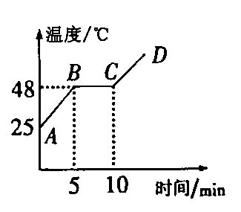
7．（2011年湖北省黄冈市24 ）医学上针对外伤的疼痛常用“冷疗法”治疗，其原理是医生用一种叫做氯乙烷的气态有机物，对准人的伤口处喷射，它在加压下________(填物态变化名称)，又在皮肤上迅速________ (填物态变化名称)，同时________大量的热，使人体受伤部位的内能________，温度降低，皮肤血管收缩，神经纤维传导速度变慢，类似局部麻醉，人的伤痛很快消失，同时防止伤口处形成淤血
答案：液化 汽化 放出 减少
8．如图所示是某物质在熔化时温度随时间变化的图像由图可知：该物质是＿＿＿＿（填“晶体”或“非晶体”）， 该物质的熔点是＿＿＿℃，熔化时间是＿＿＿min ，其中BC段物质处于＿＿＿＿状态（填“固体”、“液体”或“固液共存”）。 答案：晶体 48 5 固液共存
9．实施人工增雨的一种方法是飞机在高空撒干冰（固态二氧化碳），干冰进入云层，很快 成气体，并从周围 大量的热，于是高空水蒸气便 成小冰晶或 成小水滴，使云中的冰晶增多，小水滴增大，从而形成降雨（填物态变化的名称）。 答案：升华 吸收 凝华 液化
10．（2011年江苏省淮安市12 ）淮安2010年冬季大雾天气比往年频繁，而霜却比较少。雾是由于空气中的水蒸气 _____形成的，霜是由于空气中的水蒸气 _____形成的（均填写物态变化的名称）。答案：液化 凝华
11．（2011年山西省30 ）2011年1月8日，在寒冷的吉林，天空出现了“三个太阳“的罕见”幻日“奇观。这是由于在寒冷的冬天，空气中的水蒸气 （填物态变化名称）形成小冰晶，当太阳通过这些小冰晶时，发生了光的 形成的。 答案：凝华 折射
12．(2011江苏盐城，13 )今年5月10日，盐城市实施了人工降雨．气象部门用火箭将碘化银洒向云层，碘化银吸附水汽，加速水蒸气 成小水滴，或加速水蒸气 成冰晶（均填物态变化名称）．水蒸气变成冰晶的过程中 热量． 答案：液化 凝华 放出

光的传播、光的反射、平面镜成像
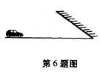
1．如图所示，水平地面上斜放一个平面镜，有一玩具车向镜面开去，要使玩具车通过平面镜所成的像沿竖直方向下运动，则镜面与地面的夹角应该等于_________（作示意图）。 答案：45°
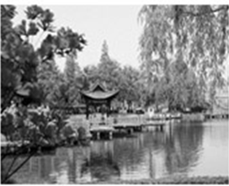
2．位于我市市中心的镜湖因水清可鉴，形似圆镜而得名。湖水“水清可鉴”是由于光可以在水面发生_____（选填“镜面”或“漫”）反射，能形成物体的_____（选填“实像”或“虚像”）。春日的镜湖公园分外妖娆，鸟语花香、绿柳成荫，从物理学的角度分析，“鸟语”是通过______传播到人的耳中的；人们闻到“花香”说明_______________ ；“柳荫”是由于光的_________ 形成的。 答案：镜面，虚像，空气，分子在永不停息地运动，直线传播
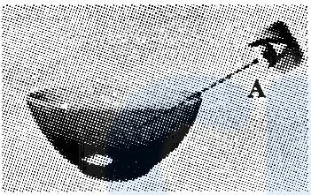
3．目前城市的光污染越来越严重，白亮污染是较普遍的一类光污染。在强烈阳光照射下，许多建筑的玻璃幕墙、釉面瓷砖、磨光大理石等装饰材料，都能造成白亮污染形成白亮污染的主要原因是 。
16图
答案：镜面反射或光的反射
4．如图所示，小明将一枚硬币放在碗的底部，眼睛在A处恰好看不到它．
(1)小明看不到硬币，这是因为光在均匀介质中沿 传播；
(2)将平面镜放到碗边适当的位置，小明在A处通过平面镜看到了硬币的虚像，这是利用了光的 现象；
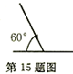
(3)沿碗壁缓缓向碗中加水，小明在A处也能看到硬币的虚像，这是利用了光的 现象．
答案：(1)直线 (2)反射 (3)折射
5．如图，光在两种物质分界面上发生了反射和折射，若入射光线与界面的夹角是60°，反射光线与折射光线垂直，那么反射角是 °，折射角是 °。 答案：30 60
6．以0.5m/s的速度向竖直放置的平面镜走进，人在平面镜中像的大小 （变大/不变/变小），经过2S像向平面镜走近 m。 答案：不变 1
7．绵阳夜晚，当涪江三桥上的灯光亮起时，涪江水上实景与江中“倒影”交相辉映，形成一幅绚丽多彩的图案。已知三桥下涪江水深为2m，桥上一彩灯距水面12m，则该彩灯的“倒影”距水面 m；若涪江水再上涨0.5m，则该彩灯与其对应的 “倒影”相距 m. 。答案：12 23
8．电闪雷鸣时，我们总是先看到闪电后听到雷声，说明光速比声速 （大/小）；真空中的光速为 m/s
答案：大 3×10⁸
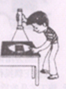
9．晚上，在桌上铺一张白纸，把一块平面镜放在白纸上，让手电筒的光正对平面镜照射，如图从侧面看， （选填“平面镜”或“白纸”）比较亮；如果手电筒离平面镜0.3m，则它在镜中的像离镜面 m。 答案：白纸 0.3
10．物理课中使用幻灯机投影，投影屏幕上得到了放大的 （选填“虚像”或“实像”）；投影屏幕使用粗糙的白布做成，这是利用光在白布上发生 （选填“漫反射”或“镜面反射”），可以使教室里各个座位上的同学都能看到画面；而且白布能 （选填“折射”或“反射”）所有颜色的光，能使同学们看到色彩正常的画面。 答案：实像 漫反射 反射
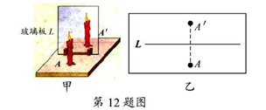
11．（2011贵州省安顺市12）如图甲所示，在探究“平面镜成像的特点”实验中，在玻璃板后放一只与蜡烛A完全相同的未点燃的蜡烛A′,其目的是找到 所在的“位置”。图一是实验记录的平面镜成像时像、物、平面镜“位置关系”，可以证明线段AA′与直线L是 关系。
答案：（虚）像，垂直（⊥）

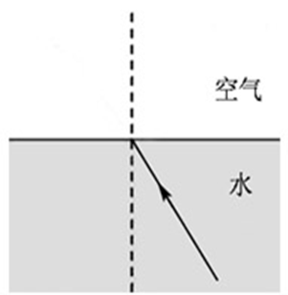
光的折射、光的色散、看不见的光
1．如图所示是光从水中斜射入空气中时入射光的光路情况，请在图中适当位置画出该入射光线对应的折射光线，由于光的折射现象，我们洗脸时，看盆内的水深比实际水深要___ （选填“深”或“浅”）一些。 答案：图略，浅
2．（2011四川成都，A卷21）针孔照相机的原理是________________如图所示，我们看到的鱼，实际是鱼的像，这是因为光从 射向 时，在水面发生_____的缘故。
答案：光的直线传播 水 空气 折射
3．华蓥市举办了几届颇具影响的梨花节其中有一次,台湾歌手周杰伦也来到了梨花节晚会的舞台上，现场观众能从不同的位置看见他，这是一种光的 现象；当时他身穿紫色T恤，蓝色牛仔裤，如果舞台只用红色灯光照向他时，观众看到他的裤子的颜色是 色。
答案：漫反射 黑
4．钞票的某些位置用荧光物质印上了标记，在紫外线下识别这些标记，是一种有效的防伪措施某同学在较暗的环境中做了下列三次实验

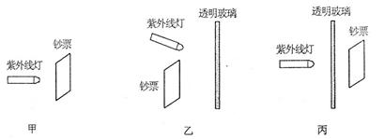

（1）如图甲，用紫外线灯照射面值为100元的钞票，看到“100”字样发光，这表明紫外线能使______发光
（2）如图乙所示，他用紫外线灯照射一块透明玻璃，调整透明玻璃的位置和角度，看到钞票上的“100”字样再次发光这表明紫外线能被透明玻璃______
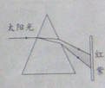
※ （3）如图丙所示，他把这块透明玻璃放在紫外线灯和钞票之间，让紫外线灯正对玻璃照射，在另一侧无论怎样移动钞票，“100”字样都不发光，他做这 次 实 验 是 为 了 探 究
答案：（1）荧光物质 （2）反射
（3）紫外线能否透过玻璃（玻璃对紫外线的吸收能力；玻璃对紫外线的反射能力等）
5．雨后彩虹十分壮丽。彩虹是太阳光传播过程中被空气水滴 而产生的。这个现象可以由太阳光通过玻璃三棱镜的实验来解释。由右图可知，通过三棱镜时红光的偏折程度比紫光要 （选填“大”或“小”）。
答案：折射 小
6．白光通过三棱镜折射后照射到光屏上形成红、橙、黄、绿、蓝、靛、紫组成的光谱，这个现象说明白光是由 光组成的。
答案：色
透镜及其应用
1．学习光学知识后，小科对有关实验进行了思考和创新：
(1)在如图所示的“探究平面镜成像规律”实验中，小科用玻璃板代替平面镜来完成探究活动，是因为玻璃板有平面镜所不具有的 (填“反光”或“透光”)的特点；
(2)当点燃的蜡烛放在玻璃板前20cm的A处时，玻璃板后B处的蜡烛好像也被“点燃”了；
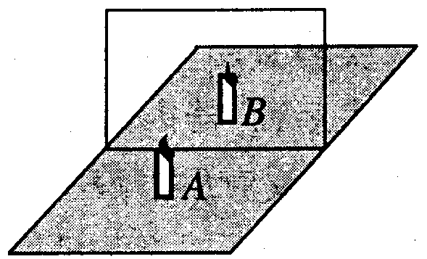
(3)小科用凸透镜替换玻璃板，将其放置在AB中点且垂直AB的位置上，移动光屏到B点时，发现光屏上恰好成了一个清晰的倒立、等大的像，则该凸透镜的焦距为 cm
(26图)
答案：（1）透光；（3）10
2．将远处物体成像在视网膜之前的是_______眼，应佩戴____透镜制成的眼镜矫正。答案：近视 凹
3．图中L为凸透镜，MN为其主光轴，o为光心，若物体AB经凸透镜成的实像为A'B’，试用作图的方法确定凸透镜的一个焦点F，并在图中标出F的位置
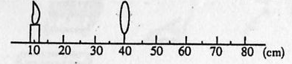
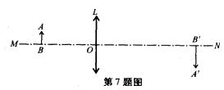

4．小丽在探究凸透镜成像规律时，使用的透镜焦距为10cm，它们把蜡烛和凸透镜分别放在如图所示位置，然后调节光屏至合适的位置，则显示一个倒立、 （填“放大”或“缩小”）的像，像的位置在60cm刻度处的 侧（填“左”或“右”），在照相机和投影仪中，成像情况与此类似的是
答案：缩小 左 照相机
※ 5．图7是投影仪成像示意图．其中凸透镜的作用是成 （填“等大”、“缩小”或“放大”）、 （填“正立”、“倒立”）的实像，平面镜的作用是 。如果图中h=40 cm，则凸透镜焦距不可能小于 cm．
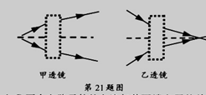
答案：放大 倒立 改变光的传播方向（光路），使射向天花板的光能在屏幕上成像 20
h
平面镜
屏幕
投影片
凸透镜
图7

6．如图所示是两束激光分别射向并通过甲、乙两透镜的传播路径、由图可知： (甲透镜/乙透镜)是凹透镜。 答案：乙透镜 近视
※ 7．将一物体分别放在甲、乙两凸透镜前等距离处，通过甲透镜成缩小的像，通过乙透镜成等大的像，由此可推断：所成的 (都是实像/都是虚像/一个是实像，一个是虚像)，甲透镜的焦距 (小于/等于/大于)乙透镜的焦距。 答案：都是实像 小于
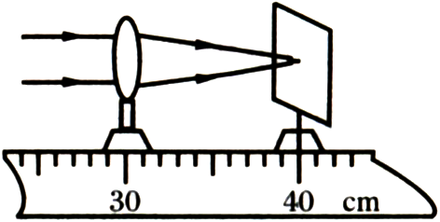
※ 8．小明用凸透镜、蜡烛、光屏和刻度尺等器材，探究凸透镜成像的规律
（1）如图所示，将凸透镜正对着太阳光，把光屏置于另一侧，改变光屏与凸透镜间的距离，直到光屏上出现一个________ 的光斑，测得凸透镜的焦距是_________cm
（2）小明将蜡烛、凸透镜和光屏的中心调到同一高度，无论怎样移动光屏，都不能得到清晰的像原因可能是_________________
（3）实验一段时间蜡烛变短，要使烛焰像仍然成在光屏的中心，应将光屏向____移动
答案：最小最亮 10（10.0） 成虚像 上
9．(2011山东威海，16 )图甲是城市很多路口安装的监控摄像头，它可以拍摄违章行驶或发生交通事故时的现场照片。摄像头的镜头相当于一个凸透镜，它的工作原理与 相似。图乙和丙是一辆汽车经过路口时与一辆自行车相撞后拍摄的两张照片，由图可以看出汽车所成的像变小，与此对应的像距将变
答案：照相机 小
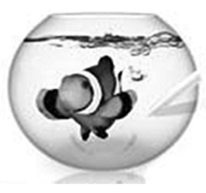
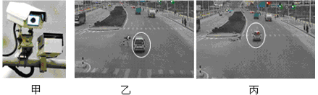
10．小丑鱼颜色艳丽、体型较小，因此水族馆常将它放入球形鱼缸中以便观赏（如图4所示）。球形鱼缸起到了 的作用，我们看到的小丑鱼是它通过球形鱼缸形成的正立、放大的 (选填“实像”或“虚像”)
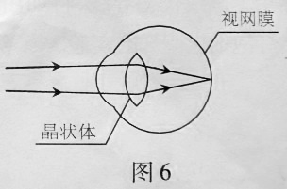
答案：凸透镜或放大镜 虚像
※ 11．如图6所示是人眼的成像原理图，晶状体相当于一个凸透镜，视网膜相当于光屏，则：当物体在很远地地方时，物体成像在视网膜上，当物体靠近人眼时，若晶状体的焦距不变，则它的像将会落在视网膜＿＿＿（选填“前”、“上”或“后”）而导致看不清物体，但实际上，人眼在由远到近地观察物体时，晶状体的焦距会＿（选填“变大”、“不变”或“变小”），所以人们还是能清晰地观察到物体.
下列哪种光学仪器成像原理与人眼球成像原理一样？＿＿＿（选填序号）
①照相机 ②放大镜 ③投影仪 ④潜望镜
答案：后 变小 ①
12．凹透镜对光有 （填“发散”或“会聚”）作用；放大镜是 （填“凸透镜”或“凹透镜”）
答案：发射 凸透镜
※ 13．显微镜镜筒的两端各有一组透镜，每组透镜的作用相当于一个______透镜，人眼通过显微镜观察微小物体时，看到的是放大的________（填“虚”或“实”）像。 答案：凸；虚
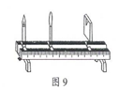
14．小明用焦距为10cm的凸透镜做实验，他点燃蜡烛，沿光具座移动光屏，发现光屏上的像不完整（如图9所示），原因是 中心、透镜中心和光屏中心不在同一高度。上述问题解决后，小明在光屏上看到了清晰、完整的像，测得蜡烛与凸透镜的距离为15cm,则该像是倒立、 （选填“放大”或“缩小”）的实像，应用这一原理制成的光学仪器有 （写一个即可）。 答案：蜡烛的焰心 放大 投影仪
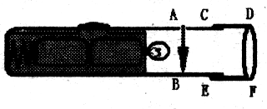
15．如图是小阳制作的多用途手电筒，AB处是可插入胶片的小插口，CD、EF是可左右伸缩的套筒，DF处装入凸透镜。当手电简先作照明用时，调节套筒，使灯泡灯丝处于________位置，射出平行光线；在此基础上，作幻灯机使用时，在AB处插入幻灯片，接下来应把套筒向________ (填“左”或“右”)移动，才能在前方屏幕上观察到________ (填“正立”或“倒立”)放大的实像。请你再动脑思考指出该手电筒另外一项不同的功能：________________________________。答案：焦点 右 倒立 取下套筒可作放大镜使用

